НАЦІОНАЛЬНИЙ ТЕХНІЧНИЙ УНІВЕРСИТЕТ УКРАЇНИ

«КИЇВСЬКИЙ ПОЛІТЕХНІЧНИЙ ІНСТИТУТ

ІМЕНІ ІГОРЯ СІКОРСЬКОГО»

Факультет прикладної математики

Кафедра прикладної математики

Звіт

до лабораторної роботи №2

із дисципліни «Алгоритми і системи комп'ютерної математики-1. Математичні алгоритми»

на тему

«Чисельне диференціювання й інтегрування»

| Виконала: | Керівник: |
| --- | --- |
| студентка групи КМ-81 | Ст. викладач |
| Сегляник А.А. | Ліскін В.О. |

Київ — 2021

**ВСТУП**

**Мета**: ознайомитися з програмними засобами чисельного диференціювання й інтегрування функцій; практичне розв’язання задач з використанням СКМ, порівняльний аналіз методів чисельного диференціювання й інтегрування.

Був реалізований метод чисельного інтегрування Сімпсона, а також метод чисельного диференціювання за допомогою інтерполяційного многочлену Лагранжа.

Код кожної програми наведено у додатку А.

Варіант №17

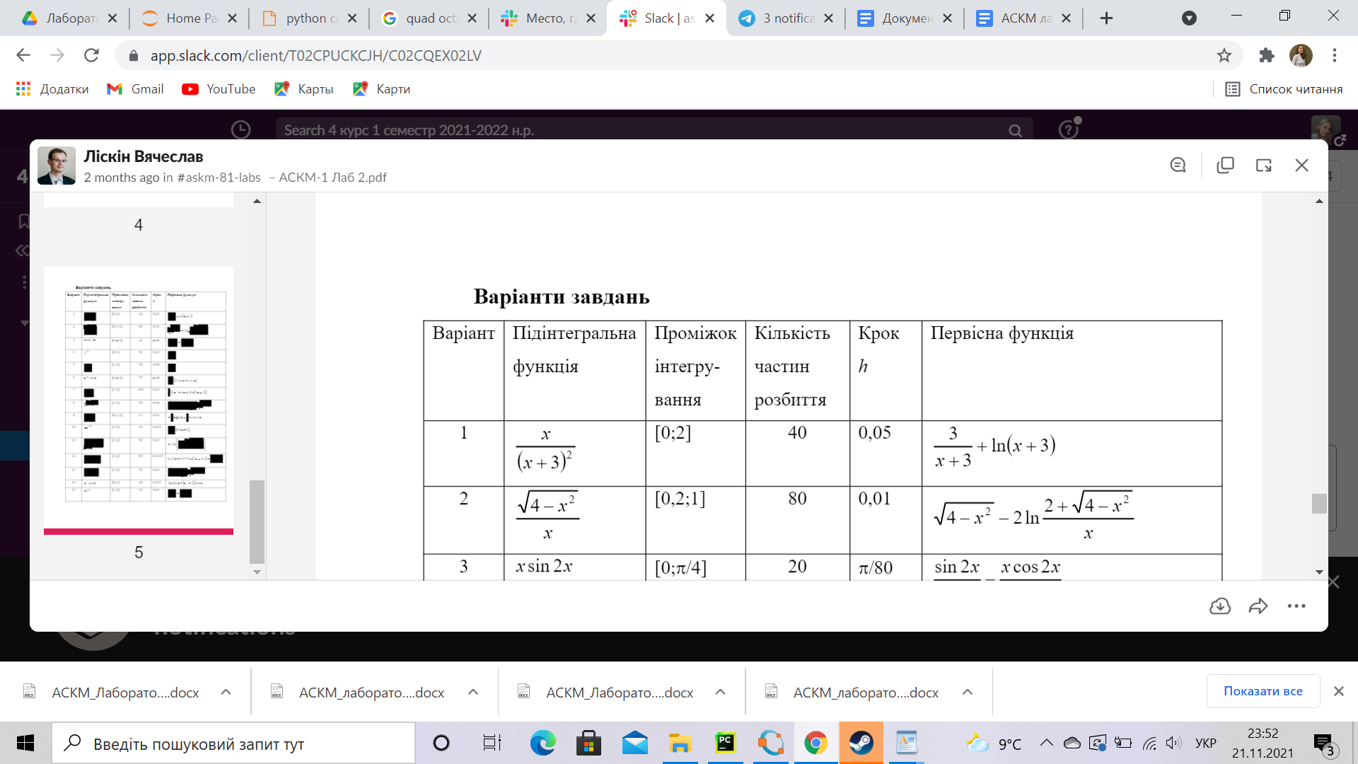



**ТЕОРЕТИЧНА ЧАСТИНА**

Метод Сімпсона

У цьому методі підінтегральна функція на частковому відрізку апроксимується параболою, що проходить через три точки тобто інтерполяційним многочленом Лагранжа другого ступеня:

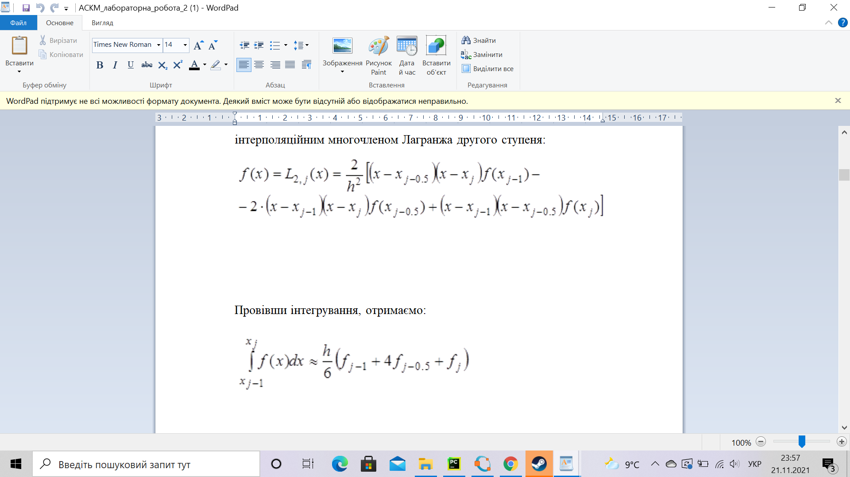

Провівши інтегрування, отримаємо:

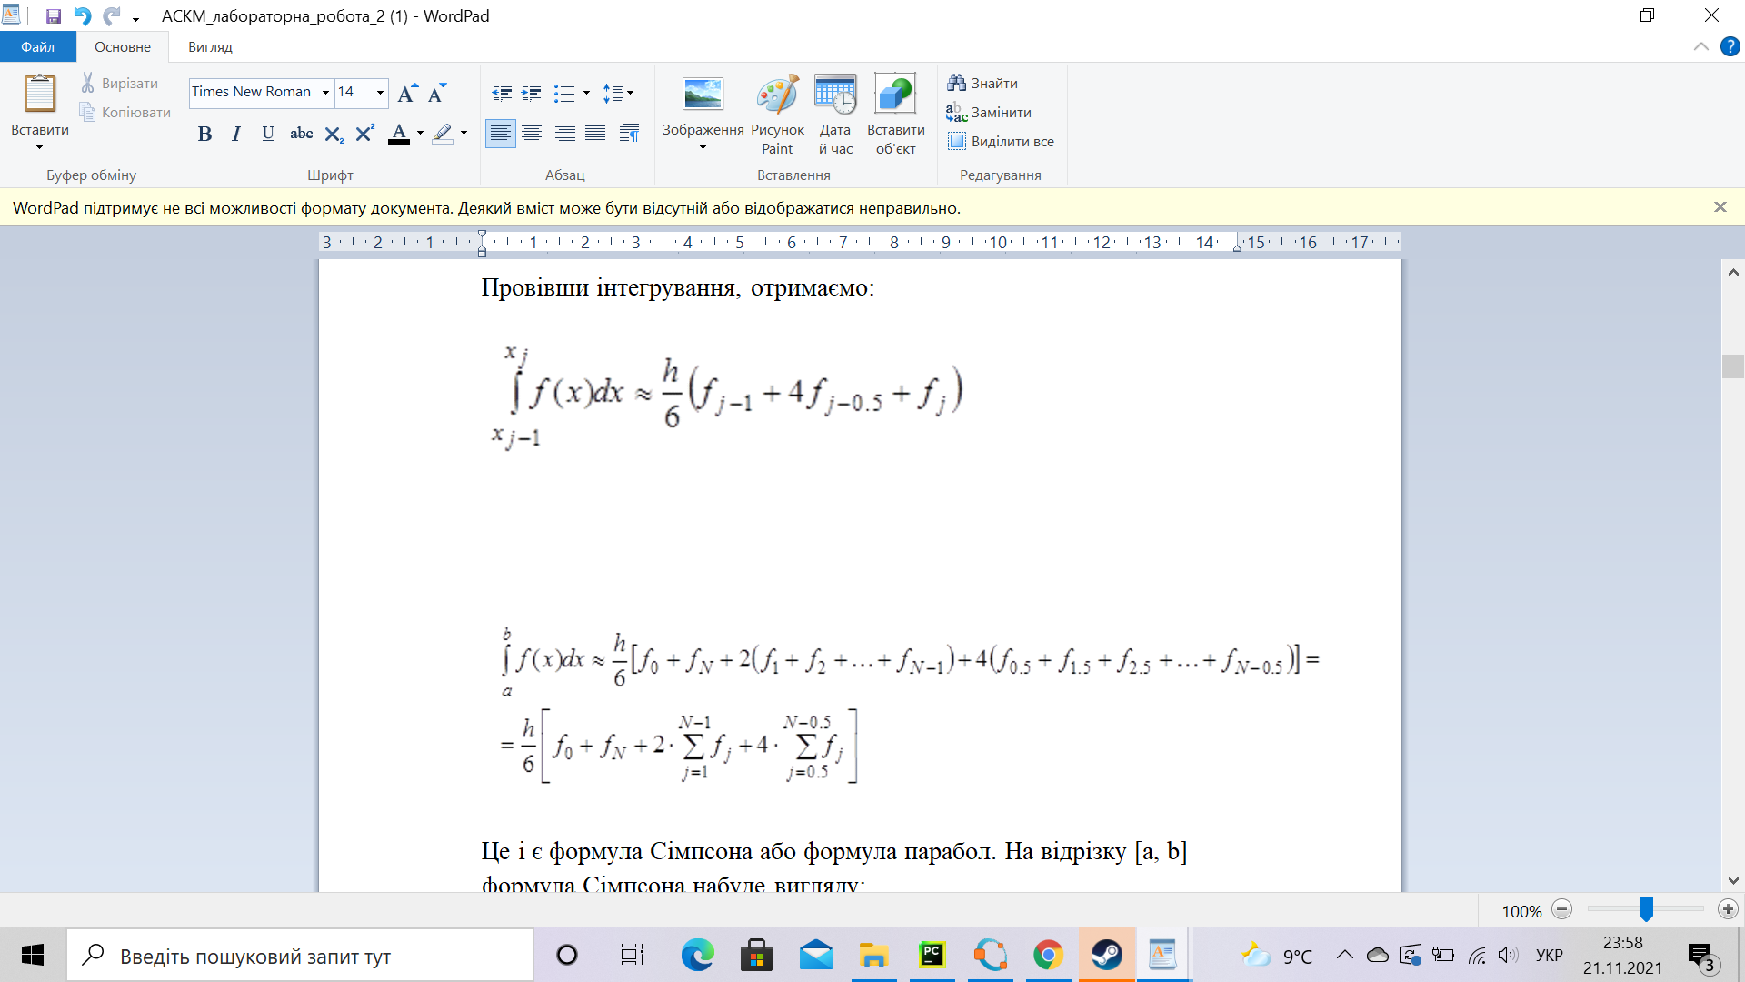

Це і є формула Сімпсона або формула парабол. На відрізку [a, b] формула Сімпсона набуде вигляду:



Якщо розбити відрізок інтегрування на парну кількість 2N рівних частин з кроком, то можна побудувати параболу на кожному здвоєному частковому відрізку і переписати вирази без дрібних індексів. Тоді формула Сімпсона набуде вигляду:

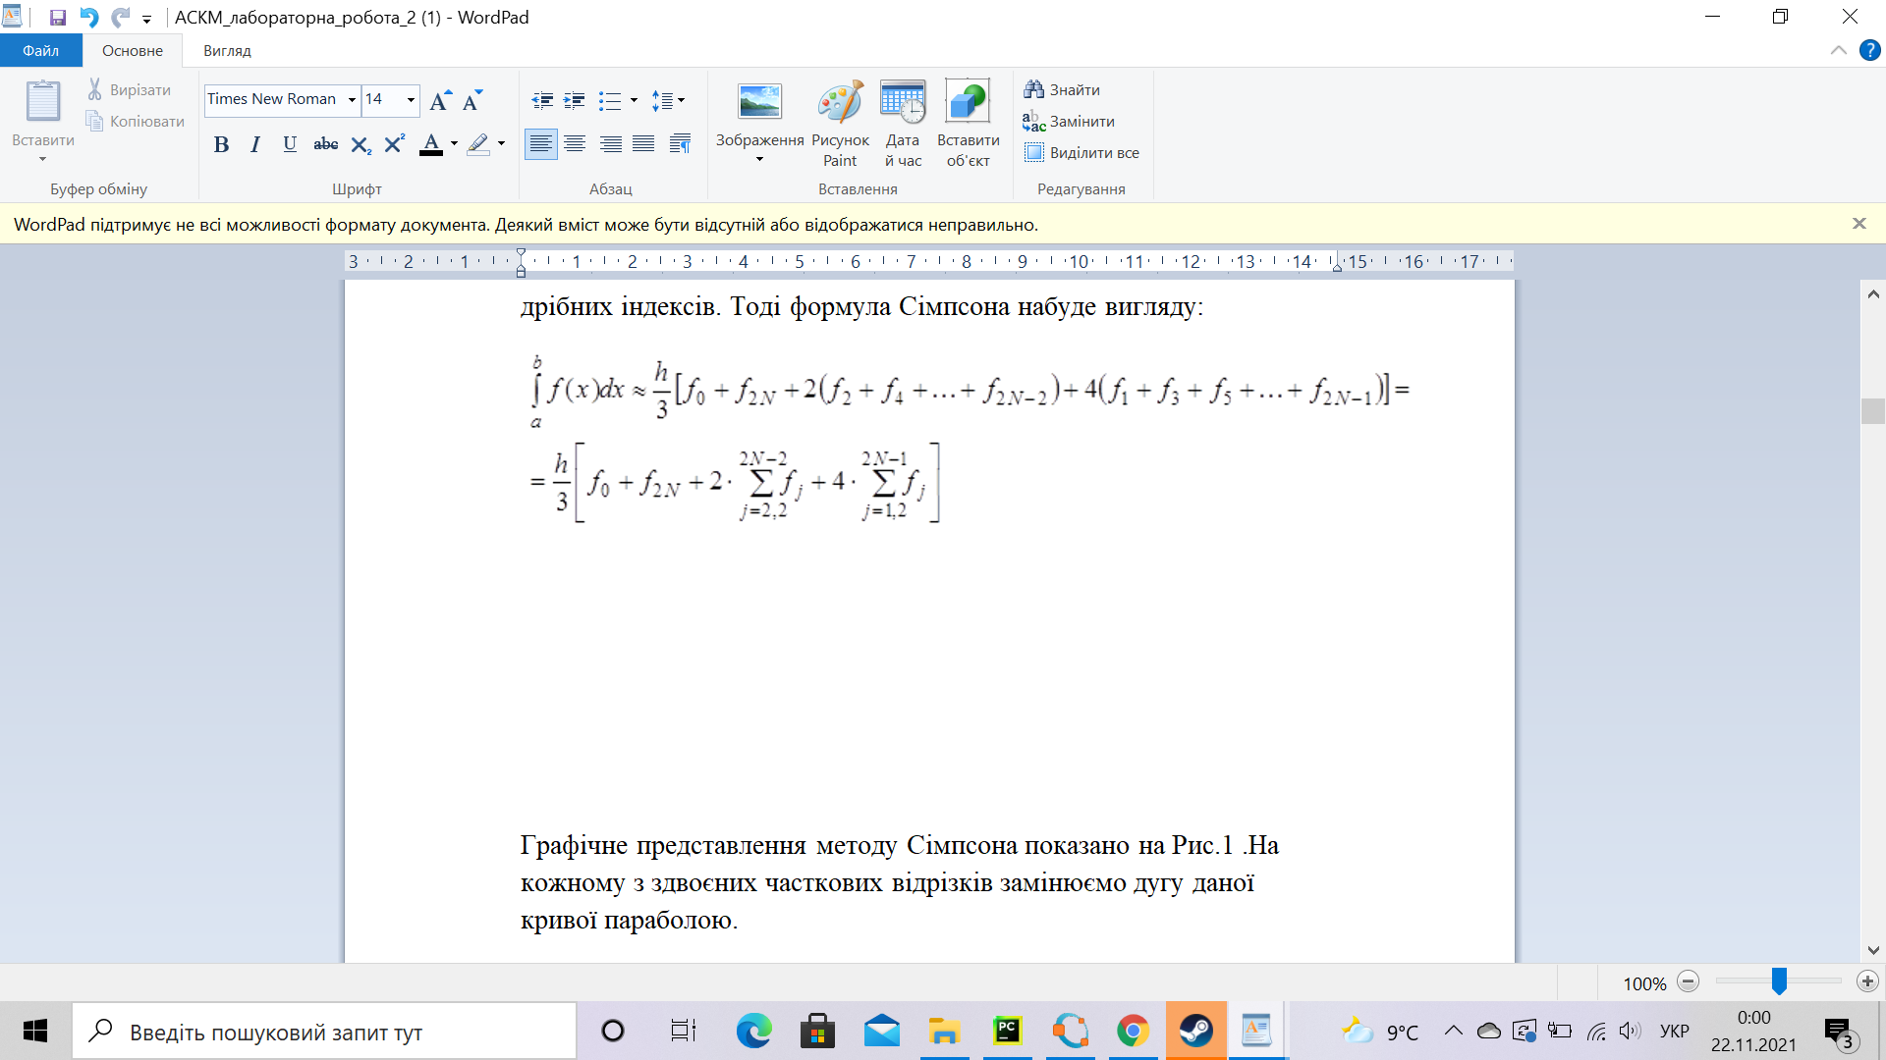

Метод диференціювання з використанням інтерполяційного многочлену Лагранжа

Для одержання формул чисельного диференціювання часто застосовують інтерполяційний многочлен Лагранжа. Істотні зручності для обчислень забезпечують таблиці значень функцій у точках, розташованих з постійним кроком h = x i – x i-1 , i = i,…, n. З урахуванням цього :

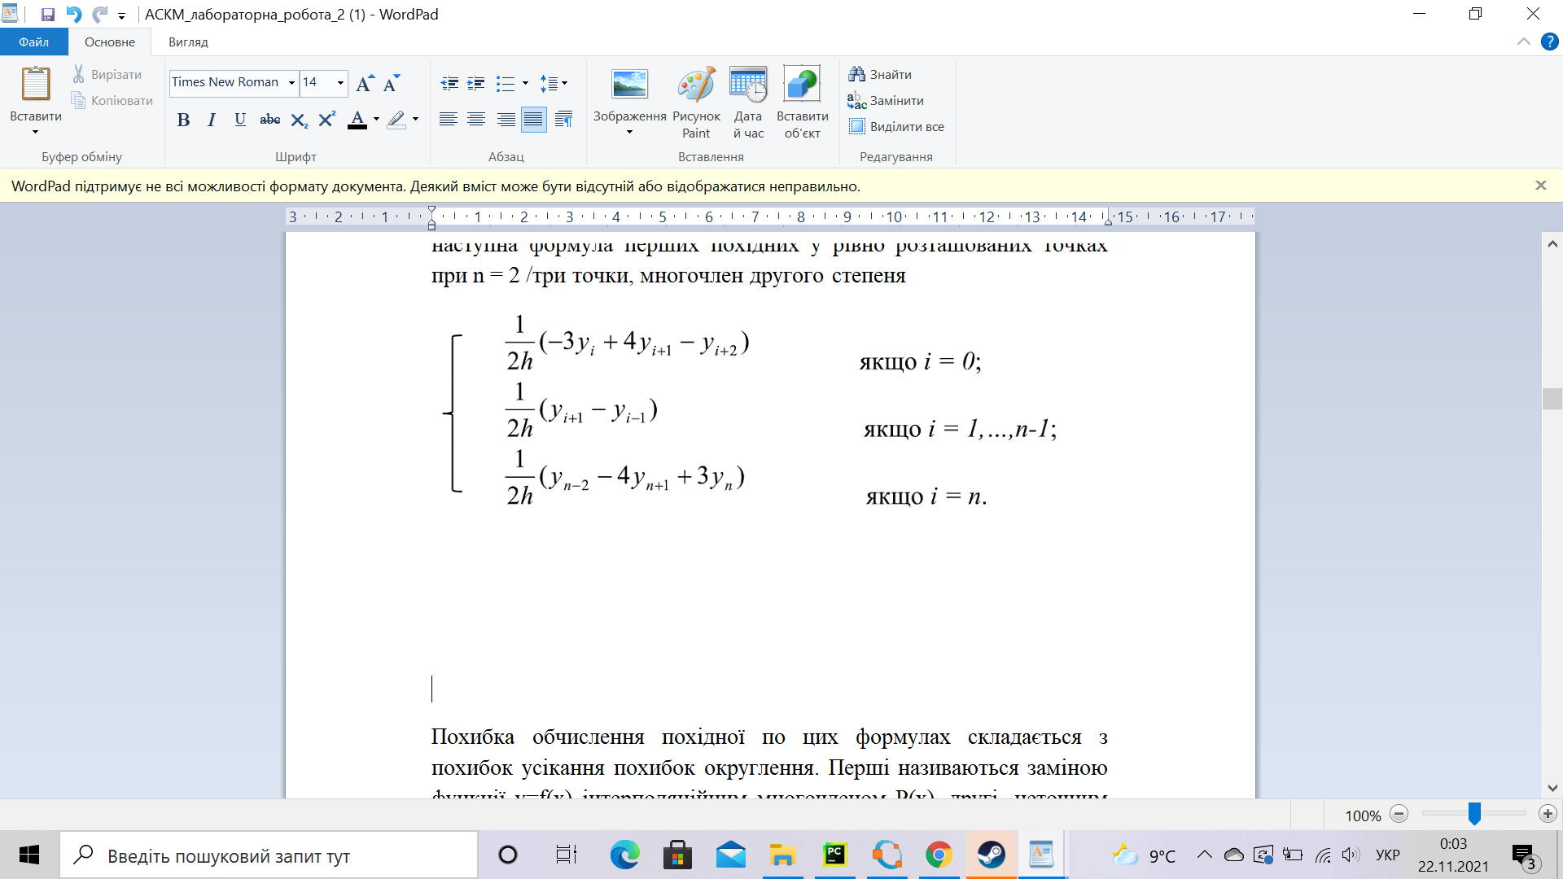

Похибка обчислення похідної по цих формулах складається з похибок усікання похибок округлення. Перші називаються заміною функції y=f(x) інтерполяційним многочленом P(x), другі- неточним значенням . Зі зменшенням кроку h похибка усікання зменшується, а похибка округлення збільшується.

Величина загальної похибки:

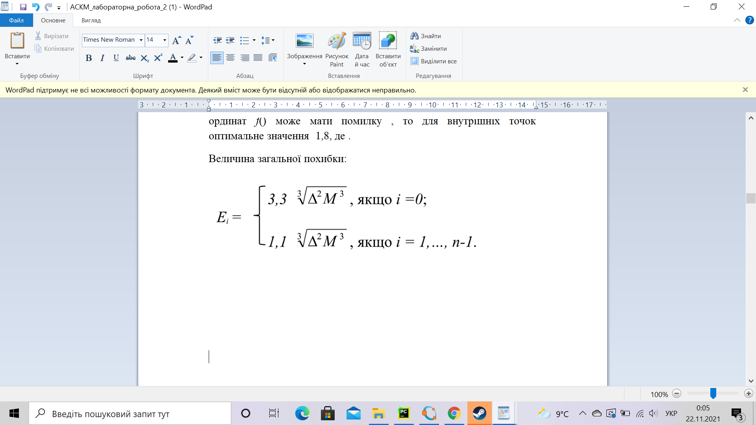

БЛОК – СХЕМИ АЛГОРИТМІВ

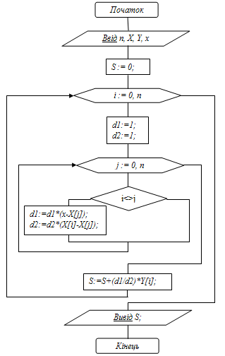

Метод Лагранжа

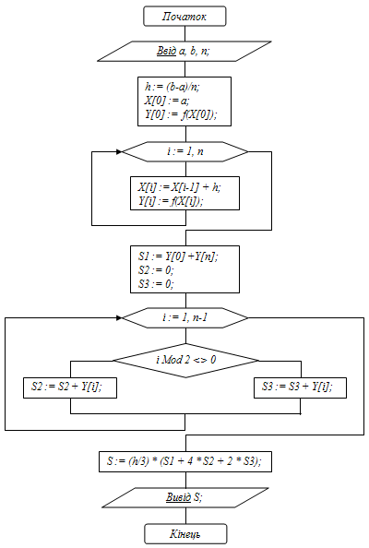

Метод Сімпсона

**РЕЗУЛЬТАТИ ВИКОНАННЯ РОБОТИ**

Реалізація на python

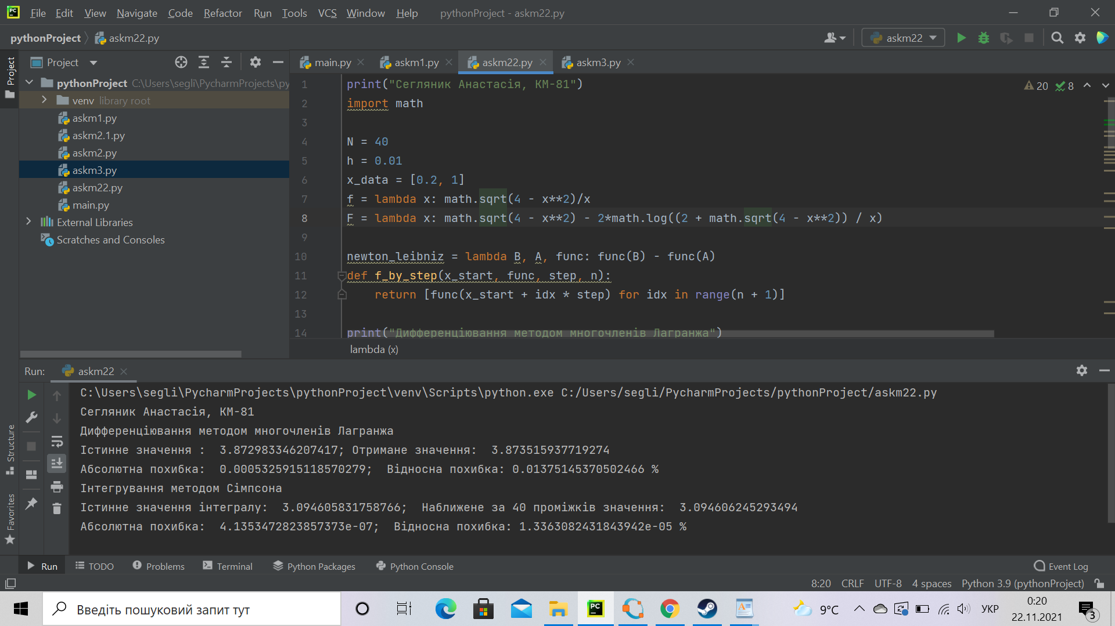

Реалізація на Octave:

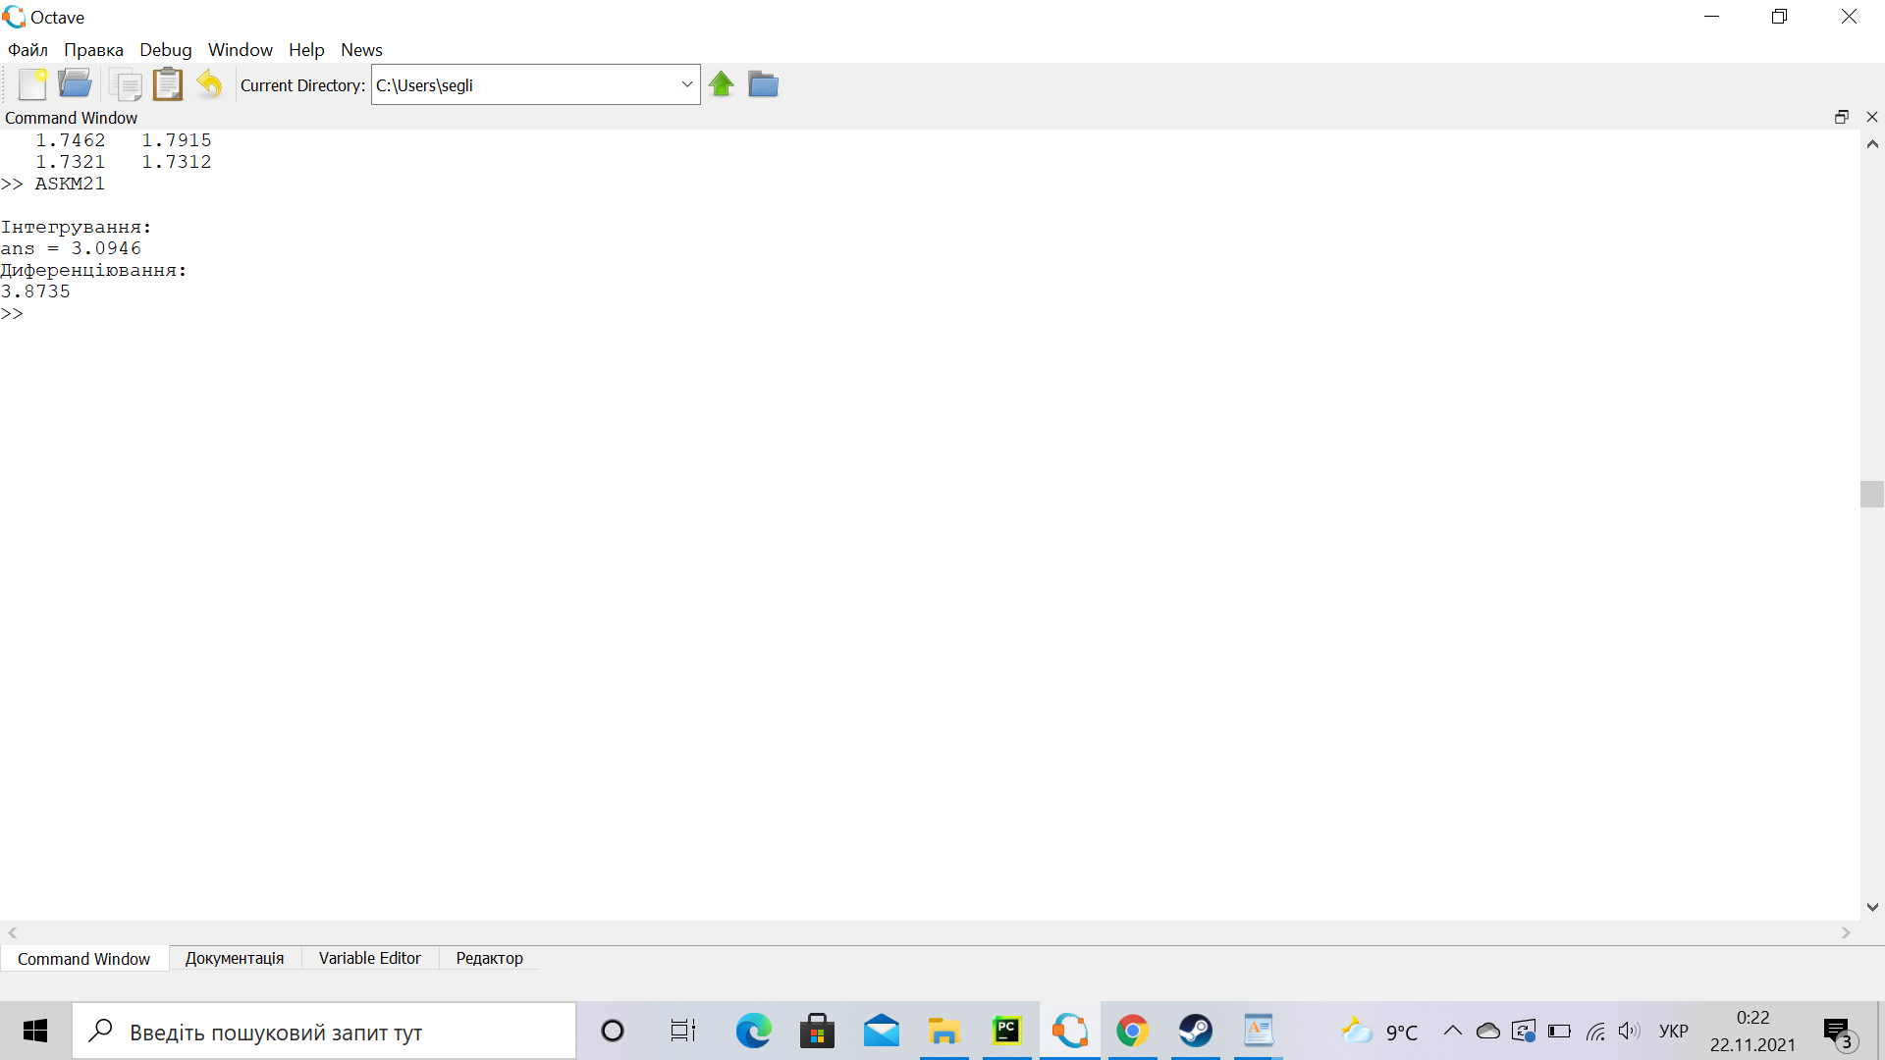

ДОДАТОК 1

Python

print("Сегляник Анастасія, КМ-81")

import math

N = 40

h = 0.01

x_data = [0.2, 1]

f = lambda x: math.sqrt(4 - x**2)/x

F = lambda x: math.sqrt(4 - x**2) - 2*math.log((2 + math.sqrt(4 - x**2)) / x)

newton_leibniz = lambda B, A, func: func(B) - func(A)

def f_by_step(x_start, func, step, n):

return [func(x_start + idx * step) for idx in range(n + 1)]

print("Дифференціювання методом многочленів Лагранжа")

def lagrange_polinom(f_arr, i, step, n):

if i == 0: return (-3 * f_arr[i] + 4 * f_arr[i + 1] - f_arr[i + 2]) / (2 * step)

elif i == n: return (f_arr[i - 2] - 4 * f_arr[i - 1] + 3 * f_arr[i]) / (2 * step)

else: return (f_arr[i + 1] - f_arr[i - 1]) / (2 * step)

def lagrange(func, interval, step, x):

x_start, x_end = interval

n = int((x_end - x_start) / step)

f_arr = f_by_step(x_start, func, step, n)

for idx in range(n):

if x_start + idx * step <= x and x < x_start + (idx + 1) * step:

return lagrange_polinom(f_arr, idx, step, n)

x_ = 0.5

result = lagrange(F, x_data, h, x_)

real_result = f(x_)

print(f"Iстинне значення : {real_result}; Отримане значення: {result}")

print(f"Абсолютна похибка: {abs(result-real_result)}; Вiдносна похибка: {abs(result-real_result) / real_result * 100} %")

print("Інтегрування методом Сімпсона")

def simpson(func, interval, n):

x_start, x_end = interval

step = (x_end - x_start) / n

# Odd

summ_e_o = 0

x = x_start + step

for i in range(n // 2):

summ_e_o += 4 * func(x)

x += 2 * step

# Even

x = x_start + 2 * step

for j in range(n // 2 - 1):

summ_e_o += 2 * func(x)

x += 2 * step

return step * (func(x_start) + func(x_end) + summ_e_o) / 3

result = simpson(f, x_data, 2 * N)

real_result = newton_leibniz(*x_data[::-1], F)

print(f"Iстинне значення iнтегралу: {real_result}; Наближене за {N} промiжкiв значення: {result}")

print(f"Абсолютна похибка: {abs(result-real_result)}; Вiдносна похибка: {abs(result-real_result) / real_result * 100} %")

Octave

disp("Інтегрування:")

quad('sqrt(4 - x**2)/x',0.2,1,0.01)

disp("Диференціювання:")

x_start = 0.2;

x_end = 1;

h_dif = 0.01;

N = 40;

f = @(x) sqrt(4 - x.^2);

F = @(x) sqrt(4 - x.^2) - 2*log((2 + sqrt(4 - x.^2)) / x);

x = linspace(x_start, x_end, N);

h = (x_end - x_start) / 2 * (N - 1);

xi = x_start:h:x_end;

real = h / 3 * (f(xi(1)) + 2 * sum(f(xi(3: 2: end - 2))) + 4 * sum(f(xi(2: 2: end))) + f(xi(end)));

real_result = F(x_end) - F(x_start);

real;

x = 0.5;

x0 = x_start:h_dif:x_end;

n = size(x0, 2) - 1;

new_real = 0;

for idx=1:n

if ((x < x0(idx+1)) && (x >= x0(idx)))

if (idx == 0)

new_real += (-3 * F(x0(idx)) + 4 * F(x0(idx + 1)) - F(x0(idx + 2))) / (2 * h_dif);

break;

elseif (idx == n)

new_real += (3 * F(x0(idx)) - 4 * F(x0(idx - 1)) + F(x0(idx - 2))) / (2 * h_dif);

break;

else

new_real += (F(x0(idx + 1)) - F(x0(idx - 1))) / (2 * h_dif);

break;

endif;

endif;

endfor;

disp(new_real);